市生态环境局龙川分局扎实开展
“我为群众办实事”党史实践活动
--绿化美化乡村，助力乡村振兴

市生态环境局龙川分局围绕不断满足人民日益增长的优美生态环境需要，立足生态环境保护工作实际，把党史学习教育与厚植为民情怀、践行使命担当相结合，将“我为群众办实事”—绿化美化乡村，助力乡村振兴，党史实践活动推向深入，切实解决好群众的操心事、烦心事、揪心事。
2021年4月29日，市生态环境局龙川分局全体党员，入党积极分子等37位同志到帮扶镇村廻龙镇开展“我为群众办实事”党史实践活动暨主题党日活动。
一是全体党员到闽粤赣边五兴龙县苏维埃政府旧址开展党史学习教育，通过实地参观、听取讲解、党课辅导、交流互动等多种形式，瞻仰革命苏维埃政府旧址，回顾党的历史，学史明理、学史增信、学史崇德、学史力行，汲取推动环保事业更上一层楼的奋进力量。大家通过观看历史图片、实物资料、聆听讲解，详细了解了等老一辈无产阶级革命家在开展土地革命，坚持抗日战争，领导和指挥解放战争并夺取全国胜利的光辉历程，深刻领会了革命精神形成的时代背景、外部条件和丰富内涵。在闽粤赣边五兴龙县苏维埃政府旧址前，全体党员面对党旗庄严宣誓，党员干部重温入党誓词，向党庄严而郑重承诺，再次接受心灵的洗礼。大家表示，通过此次党史实践活动之行，使自己经历了一次深刻的党性锻炼和思想洗礼，进一步感悟了共产党人的初心使命，进一步增强了开展党史学习教育的自觉性主动性。大家决心要以这次党史实践活动学习教育为契机，以实际行动推动党史学习教育走深走实。自觉践行党的根本宗旨，在党史学习教育中扎实开展“我为群众办实事”实践活动，用心用情解决群众“急难愁盼”问题，以更加务实的作风和良好的精神状态，全力提升人民群众对优质生态环境的获得感，以优异的成绩庆祝建党100周年。
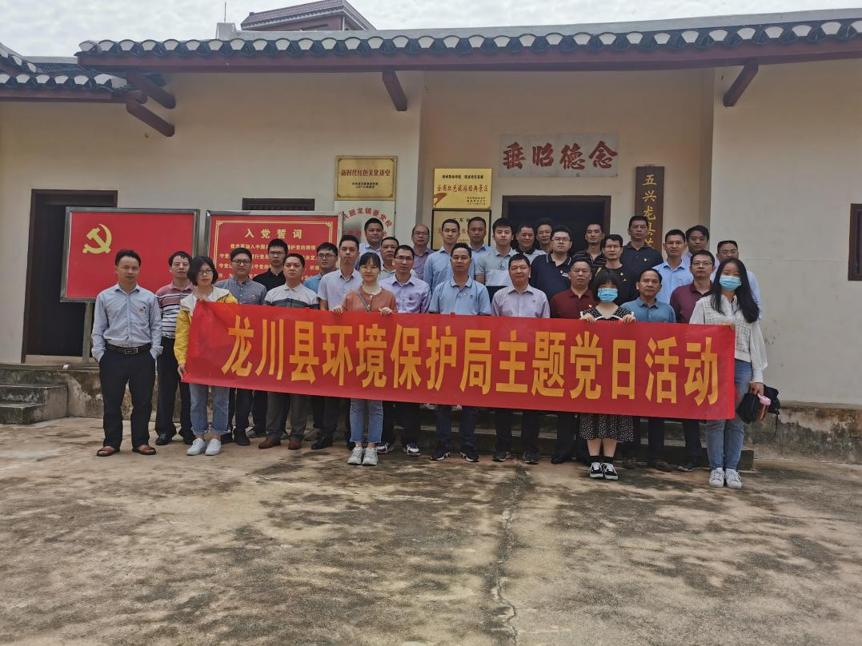
市生态环境局龙川分局开展主题党日活动
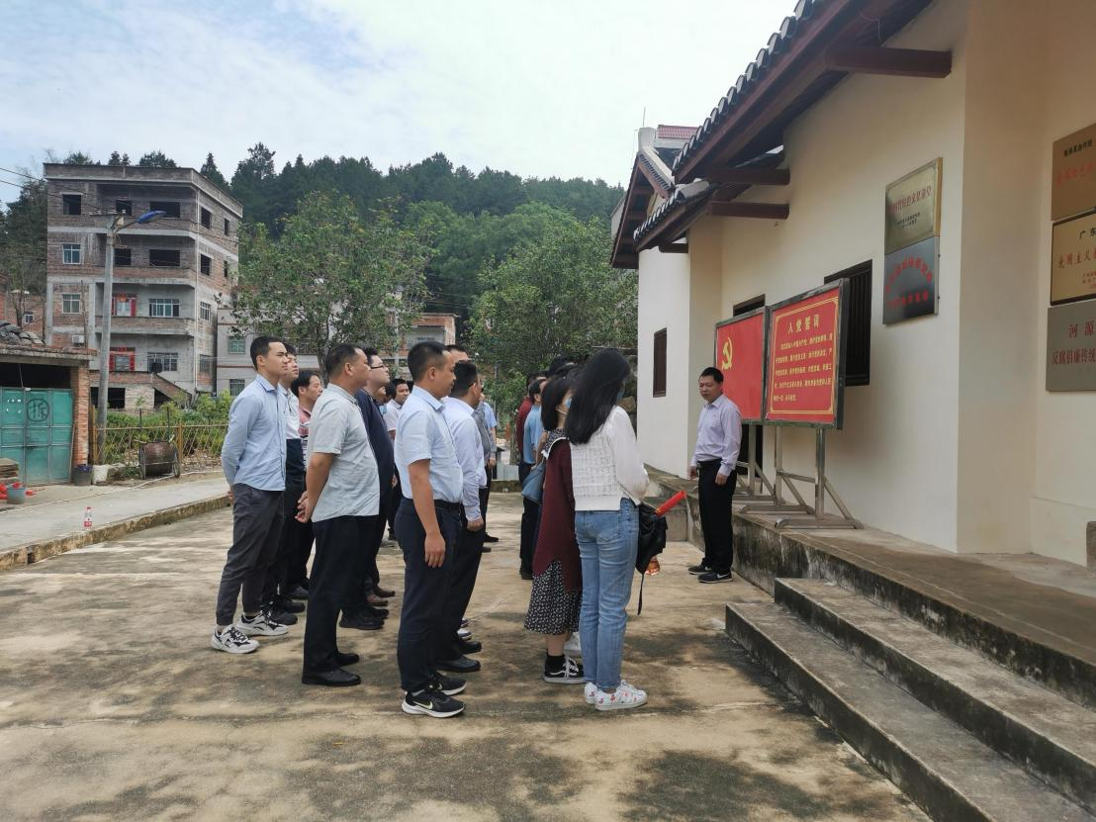
全体党员干部在五兴龙苏维埃政府旧址重温入党誓词

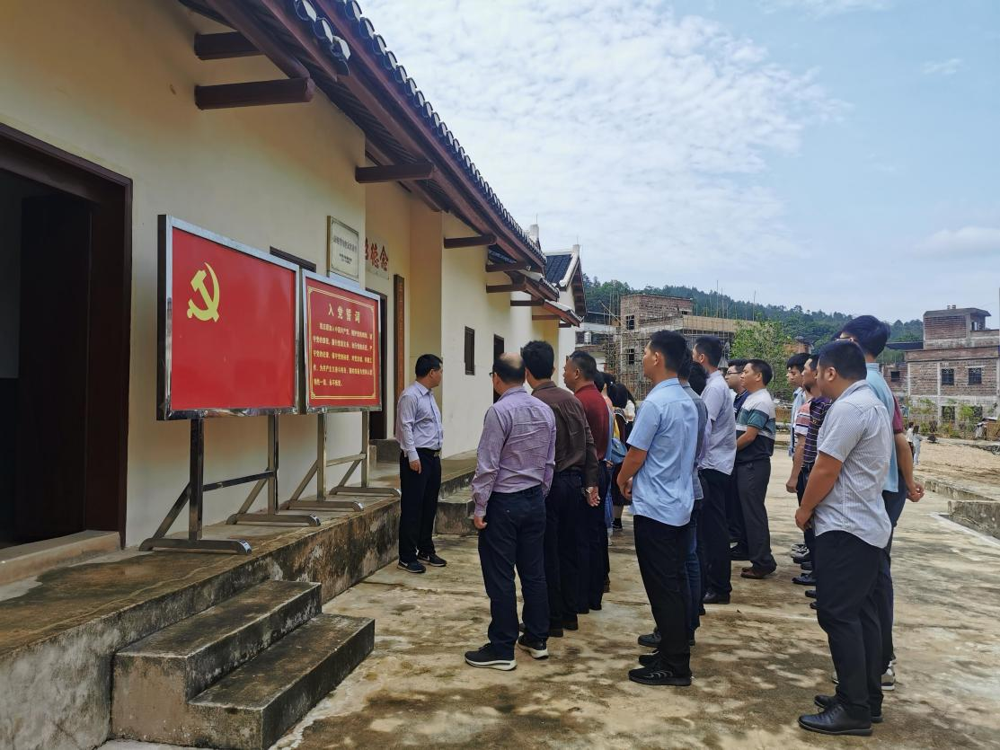
全体党员干部在五兴龙苏维埃政府旧址重温入党誓词

二是在春暖花开、生机盎然的人间4月天，为促进乡村振兴提质增效，4月29日，市生态环境局龙川分局全体党员干部在帮扶村罗明村开展“绿化美化村庄，助力乡村振兴”植树活动，将乡村振兴战略的理念转化为共建生态家园、创建美丽新农村的实际行动。在各村的植树现场，大家或两人一组，或三五成群，个个态度积极、热情高涨，挥锹铲土、扶苗填坑，各个环节衔接有序，配合默契，干劲十足，合力栽下了一株株树苗，处处都呈现出一派热火朝天的忙碌景象，真正是劲往一处使、汗往一处流，充分发扬了团结、互助、友爱的精神。
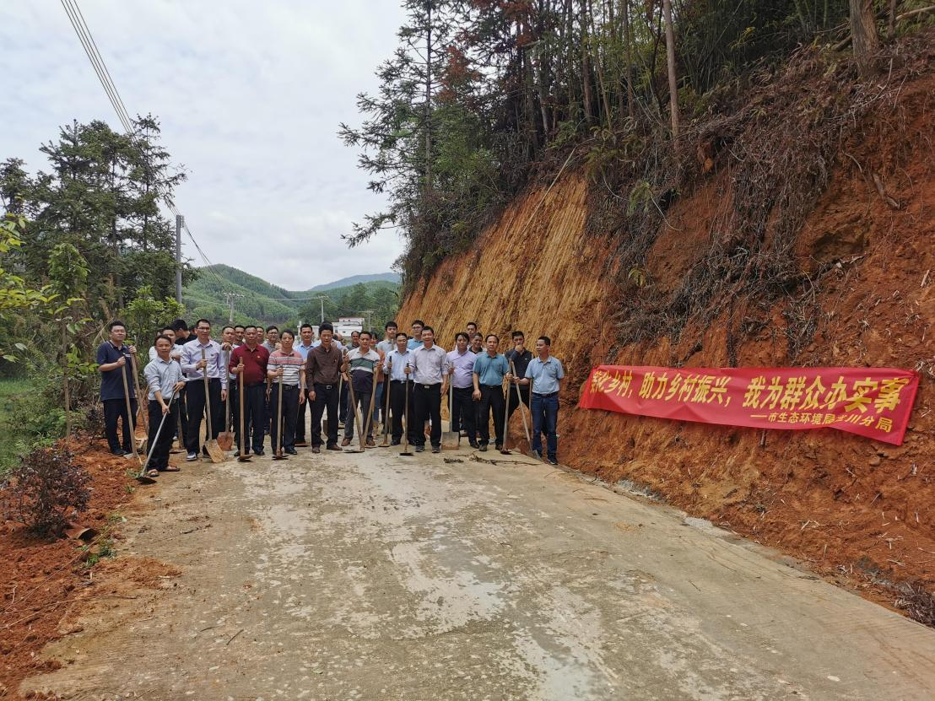
市生态环境局龙川分局开展“绿化美化村庄，助力乡村振兴”植树活动

植树造林、绿化祖国，是每个公民应尽的义务，是一项功在当代、萌及子孙的好活动。此次活动，不仅加深了大家对“绿水青山就是金山银山”的理解，还增强了广大党员干部及群众植绿护绿、保护生态环境的意识。在活动中大家不畏辛苦，以极大的热情植上了一棵棵“责任之树”，时刻提醒自己为乡村振兴作出自己应有的贡献！

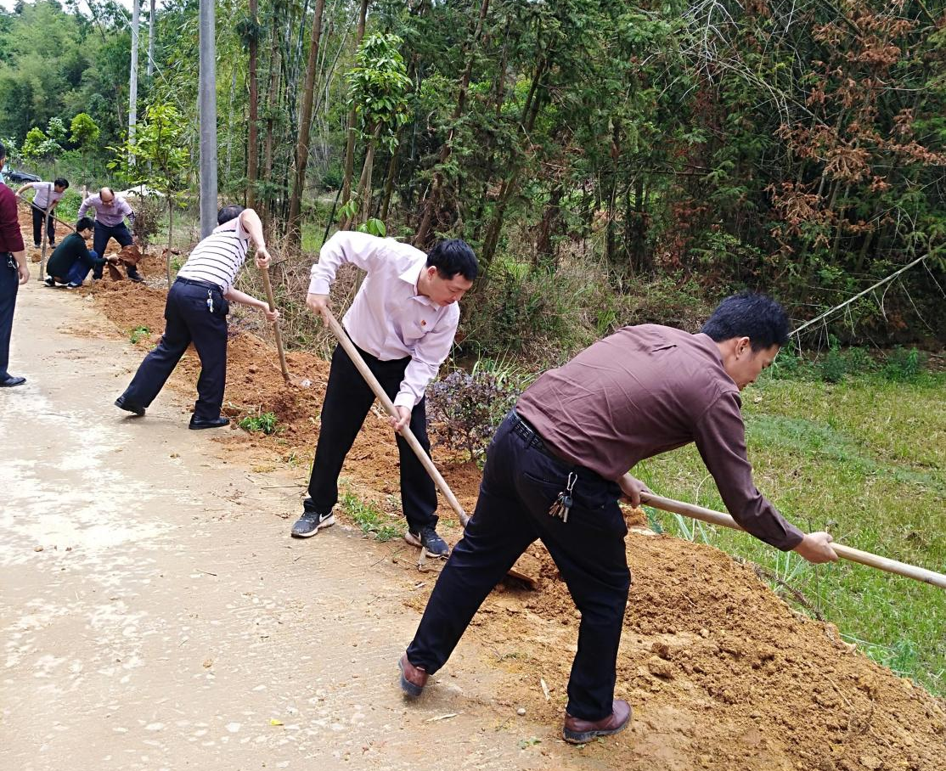
党员干部齐心协力种树

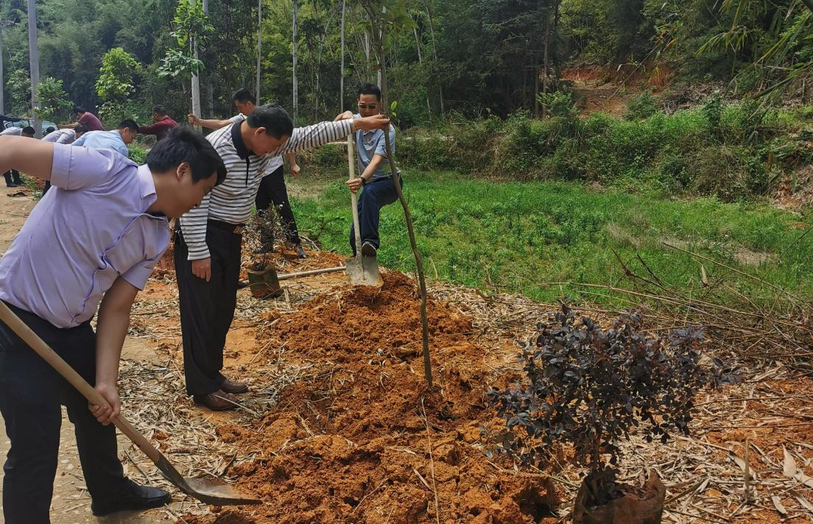
党员干部种树热情高涨

三是密切联系服务群众，返乡党员干部与罗明村村干部、群众开展座谈会，充分听取群众意见，了解民生需求，紧密结合农村实际，解决群众“急难愁盼”具体问题，为群众办实事、办好事。在乡村振兴战略中，推进农村人居环境整治和生态环境保护工作，已成为当前重点工作之一。开展农村人居环境整治行动，打造美丽乡村，筑牢生态环境防线，为老百姓留住鸟语花香、田园风光，是我局的重点工作。今年，环境局积极谋划了农村生态环境工作，一是将农村生活污水治理与小流域治理、农村人居环境综合整治紧密结合，通过示范点整治，打造农村环境治理典范；二是加大农村黑臭水体排查，摸清农村水域特征，实施定期巡察调度，发现问题立行整改；三是加大农村面源污染防治，拓展治理渠道、深化治理措施，促进农村种养殖业废弃物的综合利用。
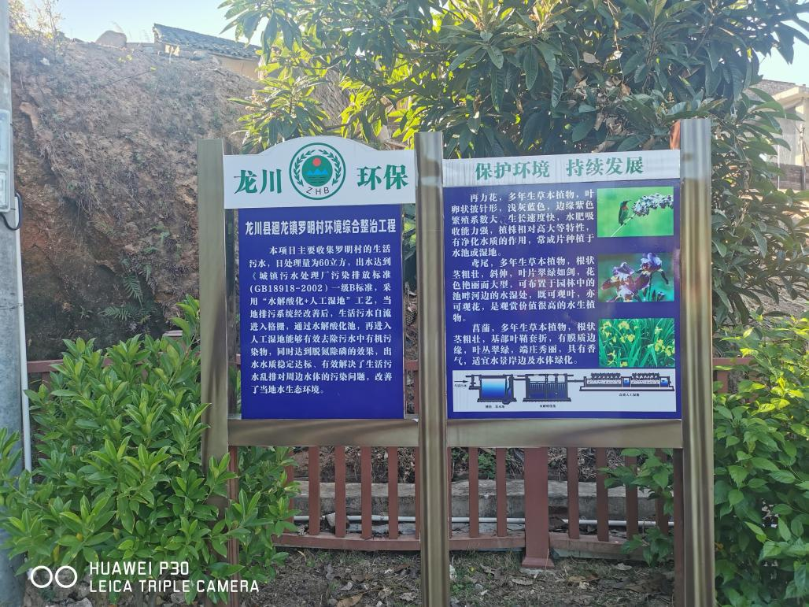
龙川县廻龙镇罗明村环境综合整治工程示意图
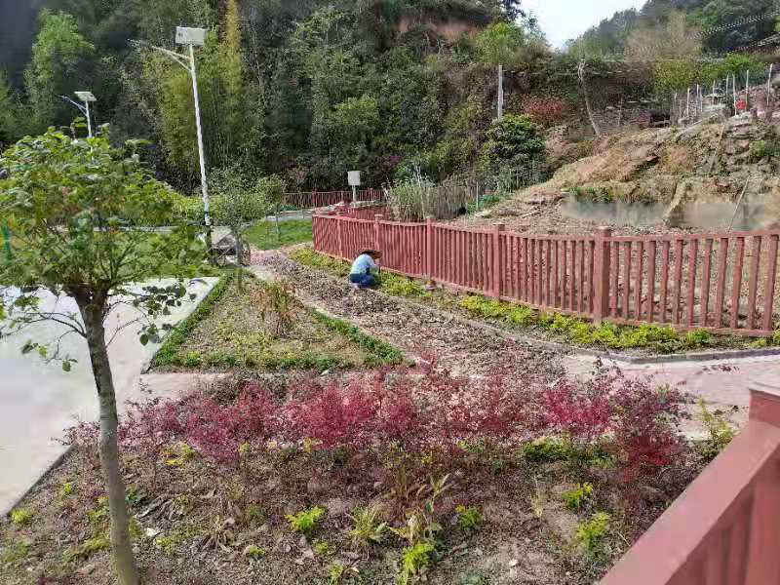
农村人居环境显著改善

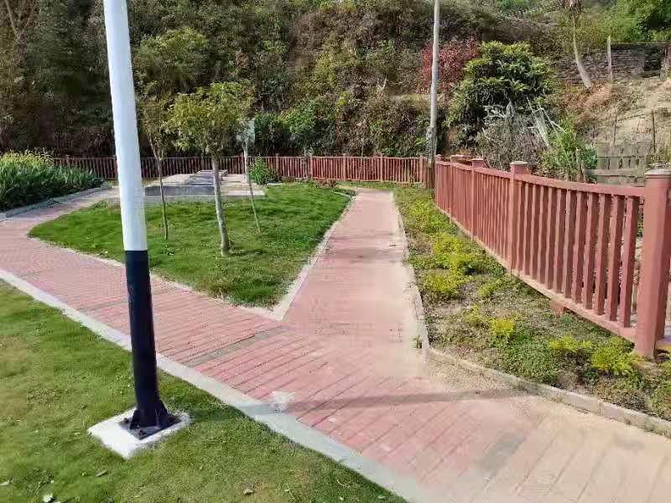
农村人居环境显著改善

局领导班子成员还与村委会成员共同商讨今年乡村振兴具体工作，研究村集体经济发展规划，推进脱贫攻坚与乡村振兴有效衔接，巩固拓展脱贫攻坚成果。同时，充分激发广大党员干部群众积极主动参与乡村振兴工作，拉近干群关系，充分发挥党员干部返乡办实事作用，助力乡村振兴。

